ĐIỀU HÒA BIỂU HIỆN GENE
1. Dạng 1. Câu hỏi nhiều lựa chọn (26 câu)
Câu 1. Bản chất của quá trình điều hòa hoạt động gene là kiểm soát:
Đáp án: A
Mức độ: Nhận biết
Kiến thức: Điều hòa biểu hiện gene
Thành phần năng lực: Nhận thức sinh học
Chỉ báo: NT1
YCCĐ: Phân tích được ý nghĩa của điều hoà biểu hiện của gene trong tế bào và trong quá trình phát triển cá thể.
A. lượng sản phẩm do gene tạo ra. B. số lần nhân đôi của gene.
C. quá trình dịch mã. D. lượng protein điều hoà được tạo ra.
Câu 2. Thành phần nào sau đây không thuộc operon Lac của vi khuẩn E. coli?
Đáp án: C
Mức độ: Thông hiểu
Kiến thức: Điều hòa biểu hiện gene
Thành phần năng lực: Nhận thức sinh học
Chỉ báo: NT3
YCCĐ: Trình bày được thí nghiệm trên operon Lac của E.coli.
A. Vùng operator. B. Các gene cấu trúc.
C. Gene điều hoà. D. Vùng promoter.
Câu 3. Trong mô hình cấu trúc của Operon Lac, vùng số (2) là nơi?
Đáp án: C
Mức độ: Nhận biết
Kiến thức: Điều hòa biểu hiện gene
Thành phần năng lực: Nhận thức sinh học
Chỉ báo: NT2
YCCĐ: Trình bày được thí nghiệm trên operon Lac của E.coli.
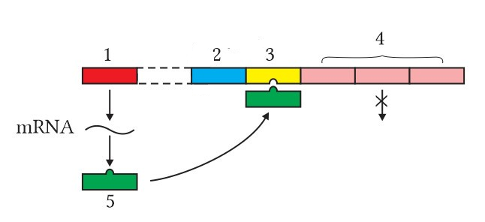
A. Protein điều hoà có thể liên kết vào để ngăn cản quá trình phiên mã.
B. Mang thông tin quy định cấu trúc protein điều hoà.
C. RNA polymerase bám vào và khởi đầu phiên mã.
D. Mang thông tin quy định cấu trúc các enzyme tham gia vào các phản ứng phân giải đường lactose.
Câu 4. Ở sinh vật nhân sơ, điều hòa gene chủ yếu xảy ra ở mức độ nào?
Đáp án: A
Mức độ: Nhận biết
Kiến thức: Điều hòa biểu hiện gene
Thành phần năng lực: Nhận thức sinh học
Chỉ báo: NT1
YCCĐ: Trình bày được thí nghiệm trên operon Lac của E.coli.
A. Phiên mã. B. Sau phiên mã. C. Sau dịch mã. D. Dịch mã.
Câu 5. Trong cơ chế điều hòa hoạt động của gene ở sinh vật nhân sơ, theo mô hình operon Lac, gene điều hòa lacI có vai trò
Đáp án: B
Mức độ: Nhận biết
Kiến thức: Điều hòa biểu hiện gene
Thành phần năng lực: Nhận thức sinh học
Chỉ báo: NT2
YCCĐ: Trình bày được thí nghiệm trên operon Lac của E.coli.
A. tiếp xúc với enzyme RNA polymerase để hình thành mạch mới quá trình phiên mã.
B. mang thông tin quy định cấu trúc protein ức chế.
C. mang thông tin quy định cấu trúc enzyme RNA polymerase.
D. kiểm soát và vận hành hoạt động của operon.
Câu 6. Sự điều hòa hoạt động của gene không có ý nghĩa
Đáp án: D
Mức độ: Nhận biết
Kiến thức: Điều hòa biểu hiện gene
Thành phần năng lực: Nhận thức sinh học
Chỉ báo: NT2
YCCĐ: Phân tích được ý nghĩa của điều hoà biểu hiện của gene trong tế bào và trong quá trình phát triển cá thể.
A. giúp tế bào tiết kiệm nguồn nguyên liệu.
B. giúp tế bào tiết kiệm nguồn năng lượng.
C. giúp bảo vệ tế bào khi gặp các tác nhân gây bệnh.
D. giúp tế bào tăng nguồn biến dị tổ hợp.
Câu 7. Tín hiệu điều hòa hoạt động gene của operon Lac ở vi khuẩn E.coli là:
Đáp án: B
Mức độ: Nhận biết
Kiến thức: Điều hòa biểu hiện gene
Thành phần năng lực: Nhận thức sinh học
Chỉ báo: NT1
YCCĐ: Trình bày được thí nghiệm trên operon Lac của E.coli.
A. Protein ức chế. B. Đường lactose.
C. Enzyme RNA-polymerase. D. Đường mantose.
Câu 8. Điều hoà hoạt động của gene có ý nghĩa là
Đáp án: A
Mức độ: Nhận biết
Kiến thức: Điều hòa biểu hiện gene
Thành phần năng lực: Nhận thức sinh học
Chỉ báo: NT2
YCCĐ: Phân tích được ý nghĩa của điều hoà biểu hiện của gene trong tế bào và trong quá trình phát triển cá thể.
A. giúp tế bào, cơ thể điều hòa lượng sản phẩm của gene
B. giúp tế bào, cơ thể điều hoà lượng mRNA của gene được tạo ra.
C. giúp tế bào, cơ thể điều hoà lượng tRNA của gene được tạo ra.
D. giúp tế bào, cơ thể điều hoà lượng rRNA của gene được tạo ra
Câu 9. Hãy xác định vùng mang tín hiệu khởi động và kiểm soát quá trình phiên mã của operon Lac.
Đáp án: A
Mức độ: Nhận biết
Kiến thức: Điều hòa biểu hiện gene
Thành phần năng lực: Nhận thức sinh học
Chỉ báo: NT2
YCCĐ: Trình bày được thí nghiệm trên operon Lac của E.coli.
A. Vùng promoter (P). B. Các gene cấu trúc lacZ, lacY, lacA.
C. Vùng operator (O). D. Gene điều hòa lacI.
Câu 10. Trong cơ chế điều hoà hoạt động của operon Lac, sự kiện nào sau đây diễn ra cả khi môi trường có lactose và khi môi trường không có lactose?
Đáp án: B
Mức độ: Thông hiểu
Kiến thức: Điều hòa biểu hiện gene
Thành phần năng lực: Nhận thức sinh học
Chỉ báo: NT5
YCCĐ: Trình bày được thí nghiệm trên operon Lac của E.coli.
A. Một số phân tử allolactose liên kết với protein điều hòa.
B. Gen điều hoà lacI tổng hợp protein điều hòa.
C. Các gen cấu trúc lacZ, lacY, lacA phiên mã tạo ra các phân tử mARN tương ứng.
D. RNA polymerase liên kết với vùng promoter của operon Lac và tiến hành phiên mã.
Câu 11. (NLC) Có bao nhiêu phát biểu sau đây là ý nghĩa của điều hòa biểu hiện gen?
Đáp án: C
Mức độ: Thông hiểu
Kiến thức: Điều hòa biểu hiện gene
Thành phần năng lực: Nhận thức sinh học
Chỉ báo: NT7
YCCĐ: Phân tích được ý nghĩa của điều hoà biểu hiện của gene trong tế bào và trong quá trình phát triển cá thể.
I. Giúp vi khuẩn tự điều chỉnh trao đổi chất, chỉ tạo ra sản phẩm cần thiết với hàm lượng phù hợp.
II. Đảm bảo cho tế bào thích ứng với môi trường và quá trình phát triển bình thường của cơ thể.
III. Giúp tế bào biệt hóa, hình thành mô, cơ quan và hệ cơ quan chuyên hóa, tạo cơ thể hoàn chỉnh.
IV. Giúp hệ gen của sinh vật có tính mềm dẻo trước sự thay đổi của môi trường, tránh bị đột biến.
A. 1 B. 2 C. 3 D. 4
Hướng dẫn giải:
3 ý đúng là I, II, III.
Câu 12. Operon lac của E. coli ở trạng thái biểu hiện gene khi nào?
Đáp án: A
Mức độ: Nhận biết
Kiến thức: Điều hòa biểu hiện gene
Thành phần năng lực: Nhận thức sinh học
Chỉ báo: NT2
YCCĐ: Trình bày được thí nghiệm trên operon Lac của E.coli.
A. Môi trường xuất hiện lactose. B. Khi gene điều hòa (lacI) hoạt động.
C. Môi trường không có lactose. D. Môi trường thừa protein điều hoà.
Câu 13. Trong cơ chế điều hòa hoạt động của operon Lac ở vi khuẩn E. coli, đột biến xảy ra tại vị trí nào sau đây của operon thì quá trình phiên mã của các gene cấu trúc lacZ, lacY, lacA có thể không diễn ra ngay cả khi môi trường có lactose?
Đáp án: C
Mức độ: Thông hiểu
Kiến thức: Điều hòa biểu hiện gene
Thành phần năng lực: Nhận thức sinh học
Chỉ báo: NT6
YCCĐ: Trình bày được thí nghiệm trên operon Lac của E.coli.
A. Gene cấu trúc A. B. Gene cấu trúc Z.
C. Vùng khởi động. D. Gene cấu trúc Y.
Câu 14. Trong số các hình bên hình nào mô tả operon Lac ở E. coli?
Đáp án: B
Mức độ: Thông hiểu
Kiến thức: Điều hòa biểu hiện gene
Thành phần năng lực: Nhận thức sinh học
Chỉ báo: NT3
YCCĐ: Trình bày được thí nghiệm trên operon Lac của E.coli.
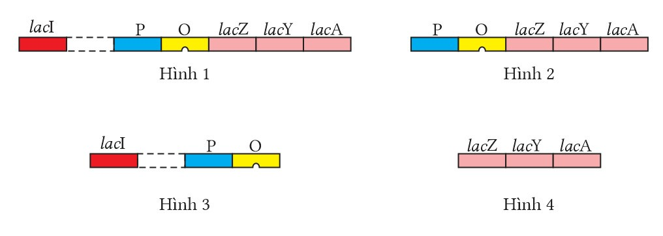
A. Hình 1. B. Hình 2. C. Hình 3. D. Hình 4.
Câu 15. Hình nào mô tả đúng cơ chế điều hòa biểu hiện gene của operon Lac ở E. coli trong môi trường có latose?
Đáp án: D
Mức độ: Thông hiểu
Kiến thức: Điều hòa biểu hiện gene
Thành phần năng lực: Nhận thức sinh học
Chỉ báo: NT4
YCCĐ: Trình bày được thí nghiệm trên operon Lac của E.coli.
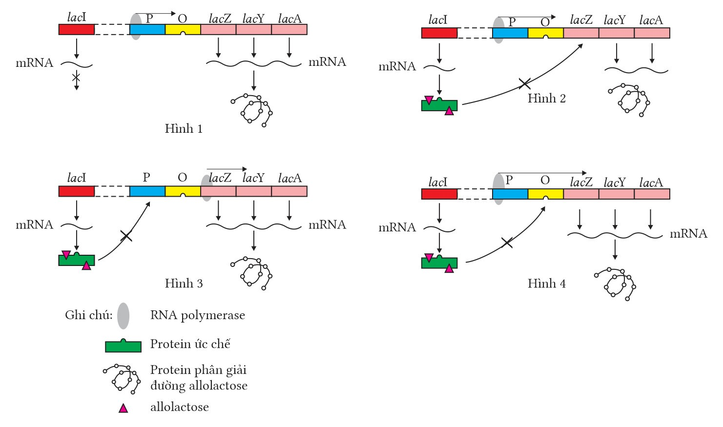
A. Hình 1. B. Hình 2. C. Hình 3. D. Hình 4.

Câu 16. Cho các sự kiện sau đây:
Đáp án: A
Mức độ: Thông hiểu
Kiến thức: Điều hòa biểu hiện gene
Thành phần năng lực: Nhận thức sinh học
Chỉ báo: NT4
YCCĐ: Trình bày được thí nghiệm trên operon Lac của E.coli.
1. Các enzyme được tạo ra phân giải đường lactose trong tế bào thành đường đơn.
2. Protein điều hoà được giải phóng liên kết với vùng operator.
3. Gene cấu trúc tiến hành phiên mã và dịch mã.
4. Protein điều hoà không liên kết với vùng operator.
5. Một số phân tử allolactose liên kết với protein điều hoà.
Khi nói về hoạt động của Operon Lac ở vi khuẩn E. coli, khi môi trường có đường lactose các sự
kiện trên diễn ra theo thứ tự nào sau đây?
A. 5 → 4 → 3 → 1→ 2. B. 3 → 5 → 4 → 2 → 1.
C. 5 → 4 → 1 → 2 → 3. D. 4 → 3 → 5 → 2 → 1.
Câu 17. Trong các cơ quan sinh dưỡng ở người gồm nhiều tế bào, mỗi tế bào đều có số lượng NST như nhau, và đều được sinh ra từ quá trình nguyên phân, nhưng mỗi tế bào ở các cơ quan khác nhau có hình dạng và chức năng đặc trưng, nguyên nhân của hiện tượng này là
Đáp án: C
Mức độ: Thông hiểu
Kiến thức: Điều hòa biểu hiện gene
Thành phần năng lực: Nhận thức sinh học
Chỉ báo: NT6
YCCĐ: Phân tích được ý nghĩa của điều hoà biểu hiện của gene trong tế bào và trong quá trình phát triển cá thể.
A. do đột biến gene ở các vị trí khác nhau.
B. do tích lũy các chất khác nhau.
C. do điều hòa hoạt động gen khác nhau.
D. do trao đổi chéo của các nhiễm sắc thể diễn ra khác nhau.
Câu 18. Hình dưới đây mô tả cơ chế hoạt động của mô hình Operon Lac, phát biểu nào sau đây đúng?
Đáp án: D
Mức độ: Thông hiểu
Kiến thức: Điều hòa biểu hiện gene
Thành phần năng lực: Nhận thức sinh học
Chỉ báo: NT7
YCCĐ: Trình bày được thí nghiệm trên operon Lac của E.coli.
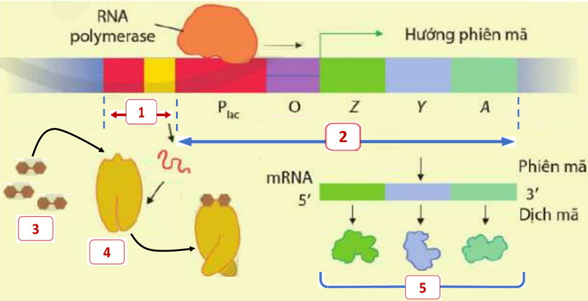
A. Khi môi trường có lactose thì gene điều hòa không được phiên mã.
B. Khi môi trường không lactose thì enzyme RNA polimerase mới được liên kết với vùng P
C. Chất số 4 là allolactose.
D. Gene điều hòa không nằm trong cấu trúc của operon Lac
Câu 19. Ở vi khuẩn E. coli, khi nói về hoạt động của các gen cấu trúc trong operon Lac, kết luận nào sau đây đúng?
Đáp án: B
Mức độ: Thông hiểu
Kiến thức: Điều hòa biểu hiện gene
Thành phần năng lực: Nhận thức sinh học
Chỉ báo: NT6
YCCĐ: Trình bày được thí nghiệm trên operon Lac của E.coli.
A. Các gen này có số lần nhân đôi bằng nhau nhưng số lần phiên mã khác nhau.
B. Các gen này có số lần nhân đôi bằng nhau và số lần phiên mã bằng nhau.
C. Các gen này có số lần nhân đôi khác nhau nhưng số lần phiên mã bằng nhau.
D. Các gen này có số lần nhân đôi khác nhau và số lần phiên mã khác nhau.
Câu 20. Hãy xác định đột biến xảy ra tại vị trí nào sau đây của operon Lac thì quá trình phiên mã của các gen cấu trúc lacZ, lacY, lacA có thể diễn ra ngay cả khi môi trường không có lactose?
Đáp án: A
Mức độ: Thông hiểu
Kiến thức: Điều hòa biểu hiện gene
Thành phần năng lực: Nhận thức sinh học
Chỉ báo: NT6
YCCĐ: Trình bày được thí nghiệm trên operon Lac của E.coli.
A. Vùng operator. B. Vùng promoter. C. Gene lacA. D. Gene lacZ.
Câu 21. Khi tế bào vi khuẩn có đường lactose, quá trình phiên mã trên operon Lac diễn ra vì một số phân tử allolactose liên kết với
Đáp án: C
Mức độ: Nhận biết
Kiến thức: Điều hòa biểu hiện gene
Thành phần năng lực: Nhận thức sinh học
Chỉ báo: NT2
YCCĐ: Trình bày được thí nghiệm trên operon Lac của E.coli.
A. enzyme RNA pôlymerase, giúp enzyme này liên kết được với vùng promoter để tiến hành phiên mã.
B. protein điều hòa, làm protein này bị phân hủy nên không có protein điều hòa liên kết với vùng operator.
C. protein điều hòa, làm protein này bị bất hoạt nên không thể liên kết với vùng operator.
D. enzyme RNA pôlymerase, đẩy các protein điều hòa ra khỏi vùng operator để tiến hành phiên mã.
Câu 22. Một operon Lac ở vi khuẩn E coli, khi môi trường không có lactose nhưng enzyme chuyển hóa lactose vẫn được tạo. Theo lí thuyết, các phát biểu dưới đây, phát biểu nào đúng?
Đáp án: C
Mức độ: Thông hiểu
Kiến thức: Điều hòa biểu hiện gene
Thành phần năng lực: Nhận thức sinh học
Chỉ báo: NT6
YCCĐ: Trình bày được thí nghiệm trên operon Lac của E.coli.
A. Do vùng khởi động (P) của operon bị bất hoạt nên enzyme RNA polimerase có thể bám vào để khởi động quá trình phiên mã.
B. Do vùng khởi động (P) của gen điều hòa bị đột biến nên enzyme RNA polimerase có thể bám vào để khởi động quá trình phiên mã.
C. Do vùng vận hành (O) bị đột biến nên không liên kết được với protein ức chế.
D. Do gene cấu trúc Z, Y, A bị đột biến làm tăng khả năng biểu hiện gene.
Câu 23. Ở vi khuẩn E. coli kiểu dại, sự biểu hiện của gene lacZ (mã hóa ẞ - galactosidase), gene lacY (mã hóa permase) thuộc operon Lac phụ thuộc vào sự có mặt của lactose trong môi trường nuôi cấy. Bằng kỹ thuật gây đột biến nhân tạo, người ta đã tạo ra được các chủng vi khuẩn khác nhau và được nuôi cấy trong hai môi trường: không có lactose và có lactose. Sự biểu hiện gene của các chủng vi khuẩn được thể hiện ở bảng dưới đây biết dấu (+) gene biểu hiện, dấu (-) gene không biểu hiện.
Đáp án: D
Mức độ: Thông hiểu
Kiến thức: Điều hòa biểu hiện gene
Thành phần năng lực: Tìm hiểu thế giới sống
Chỉ báo: TH4
YCCĐ: Trình bày được thí nghiệm trên operon Lac của E.coli.
Chủng vi khuẩn | Môi trường không có lactose |  | Môi trường có lactose
 | ẞ - galactosidase | Permase | ẞ - galactosidase | Permase
A | - | - | + | +
B | - | - | - | +
C | - | - | - | -
D | + | + | + | +
Dựa vào kết quả, có bao nhiêu phát biểu sau đây đúng?
I. Chúng A là chủng vi khuẩn E. coli kiểu dại (chủng bình thường).
II. Chủng E. coli kiểu dại bị đột biến ở gene Lac Y tạo ra chùng B.
III. Chủng C tạo ra do đột biến ở vùng promoter hoặc đột biến ở cả gene lacZ và gene lacY của chủng E. coli kiểu dại.
IV. Chủng D tạo ra do đột biến gene điều hòa hoặc đột biến vùng operator ở chủng E. coli kiểu dại.
A. 4. B. 1. C. 2. D. 3.
Hướng dẫn giải
I. Đúng. Vì khi môi trường không có lactose thì LacZ, LacY không hoạt động 🡪 Không tạo sản phẩm 🡪 Gene không biểu hiện, còn môi tường có lactose thì ngược lại.
II. Sai. Vì khi môi trường không có lactose thì LacZ, LacY không hoạt động 🡪 Không tạo sản phẩm 🡪 Gene không biểu hiện.
Nhưng khi môi trường có lactose thì chỉ có permase là sản phẩm của LacY biểu hiện 🡪 LacY bình thường, LacZ có thể bị đột biến.
III. Đúng. Vì khi môi trường không có và có lactose đều không có sản phẩm được tạo ra 🡪 Có thể bị đột biến ở vùng P hoặc đột biến cả gene LacZ, LacY.
IV. Đúng. Vì khi môi trường không có và có lactose đều có sản phẩm được tạo ra 🡪 Gene điều hoà hoặc vùng O có thể bị đột biến dẫn đến không ức chế quá trình hoạt động của cụm gene cấu trúc của operon.
Câu 24. Nghiên cứu một chủng E.coli, người ta nhận thấy một đột biến khiến nó có thể tổng hợp enzyme phân giải đường lactose ngay cả khi môi trường có hoặc không có lactose. Có bao nhiêu giải thích sau đây đúng về hiện tượng này?
Đáp án: D
Mức độ: Thông hiểu
Kiến thức: Điều hòa biểu hiện gene
Thành phần năng lực: Nhận thức sinh học
Chỉ báo: NT6
YCCĐ: Trình bày được thí nghiệm trên operon Lac của E.coli.
(I) Đột biến gen điều hòa (LacI). (II) Đột biến ở vùng promoter (P) của gene cấu trúc.
(III) Đột biến ở vùng operator (O). (IV) Đột biến ở vùng mã hóa của operon Lac.
A. 1. B. 4. C. 3. D. 2.
Hướng dẫn giải:
I, và III đúng: Khi đột biến ở gen điều hòa sẽ không sinh ra hoặc có sinh ra protein ức chế nhưng bị mất chức năng, hoặc đột biến ở vùng O, khi đó protein ức chế không bám vào vùng O được, do đó các enzyme được tổng hợp ngay cả khi môi trường có hoặc không có lactose
Câu 25. Theo mô hình hoạt động của operon Lac, có thể sai sót khi các vùng, các gene bị đột biến. Các vùng, các gene khi bị đột biến thường được kí hiệu bằng các dấu (-) trên đầu các chữ cái (R-, P-, O-, Z-).
Đáp án: B
Mức độ: Thông hiểu
Kiến thức: Điều hòa biểu hiện gene
Thành phần năng lực: Nhận thức sinh học
Chỉ báo: NT4
YCCĐ: Trình bày được thí nghiệm trên operon Lac của E.coli.
Cho các chủng vi khuẩn sau:
Chủng 1: R⁺P⁻O⁺Z⁺Y⁺A⁺
Chủng 2: R⁻P⁺O⁺Z⁺Y⁺A⁺
Chủng 3: R⁺P⁻O⁺Z⁺Y⁺A⁺/ R⁺P⁺O⁺Z⁻Y⁺A⁺
Chủng 4: R⁺P⁻O⁻Z⁺Y⁺A⁺/ R⁺P⁺O⁺Z⁻Y⁺A⁺
Biết gene Z qui định tổng hợp β-galactosidase và dạng đột biến xảy ra ở gene Z làm ảnh hưởng đến sản phẩm của gene. Trong môi trường có đường lactose, chủng nào ở trên không tạo ra sản phẩm β-galactosidase bình thường?
A. Chủng 1, chủng 2, chủng 3. B. Chủng 1, chủng 3, chủng 4.
C. Chủng 2, chủng 3, chủng 4. D. Chủng 1, chủng 2, chủng 4.
Hướng dẫn giải:
Chủng 1 bị đột biến ở vùng P nên enzyme không bám vào để khởi động phiêm mã được nên không tạo ra sản phẩm.
Chủng 3 bị đột biến ở vùng P và có đột biến ở vùng gene Z nên có thể gene Z tương tự không phiên mã hoặc không tạo ra được sản phẩm như bình thường
Chủng 4 tương tự như chủng 3
Câu 26. Hình sau đây mô tả hoạt động của Operon Lac ở vi khuẩn E.coli trong môi trường nuôi cấy. Phân tích hình và cho biết phát biểu nào sau đây là chính xác?
Đáp án: A
Mức độ: Thông hiểu
Kiến thức: Điều hòa biểu hiện gene
Thành phần năng lực: Nhận thức sinh học
Chỉ báo: NT4
YCCĐ: Trình bày được thí nghiệm trên operon Lac của E.coli.
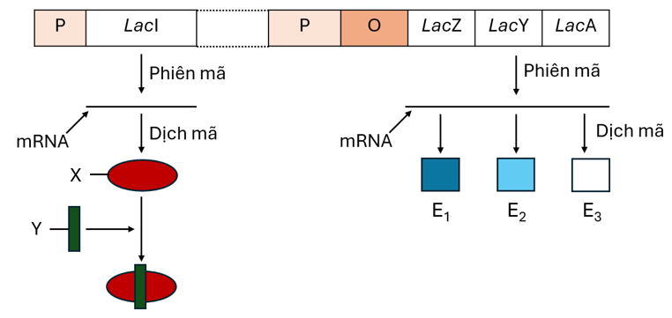
A. Vi khuẩn đang được nuôi cấy trong môi trường có đường lactose.
B. Chất X là enzyme β-galactosidase.
C. Hai vùng (P) luôn ở trạng thái liên kết với enzyme RNA polymerase.
D. Operon Lac của vi khuẩn E.coli đang ở trạng thái không hoạt động.
2. Dạng 2. Trắc nghiệm đúng/sai (6 câu)
Câu 27. Khi nói về cấu trúc của operon Lac, nhận định sau đây đúng hay sai?
Đáp án: ĐSĐS
Mức độ: Thông hiểu
Kiến thức: Điều hòa biểu hiện gene
Thành phần năng lực: Nhận thức sinh học
Chỉ báo: NT6
YCCĐ: Trình bày được thí nghiệm trên operon Lac của E.coli.
a) Gene điều hòa LacI không thuộc cấu trúc của operon Lac.
b) Vùng khởi động là nơi protein điều hòa liên kết.
c) Khi gene LacI nhân đôi 5 lần thì gene lacZ nhân đôi 5 lần.
d) Khi gene LacI phiên mã 3 lần thì gene lacZ phiên mã 3 lần.
Hướng dẫn giải
a) Cấu trúc operon Lac gồm: vùng khởi động P, vùng vận hành O, các gene cấu trúc gene lacZ, gene lacY, gene lacA và gene điều hòa LacI không thuộc cấu trúc của operon Lac 🡪 a) đúng
b) Vùng khởi động là vị trí để enzyme RNA polymerase liên kết 🡪 b) sai.
c) quá trình nhân đôi DNA là nhân tất cả các gene trên DNA, nên khi gen LacI nhân đôi 5 lần thì gene lacZ nhân đôi 5 lần 🡪 c) đúng.
d) Do gene điều hòa LacI không thuộc cấu trúc của operon Lac và có hệ thống điều hòa khác với operon nên số lần phiên mã của gene LacI độc lập với gene LacZ 🡪 d) sai
Câu 28. Khi nói về cơ chế điều hòa của operon Lac, nhận định sau đây đúng hay sai?
Đáp án: SSSĐ
Mức độ: Thông hiểu
Kiến thức: Điều hòa biểu hiện gene
Thành phần năng lực: Nhận thức sinh học
Chỉ báo: NT7
YCCĐ: Trình bày được thí nghiệm trên operon Lac của E.coli.
a) Khi môi trường không có lactose, protein điều hòa liên kết với vùng khởi động ngăn cản quá trình phiên mã.
b) Khi môi trường có lactose, lactose sẽ là chất cảm ứng gây bất hoạt protein điều hòa do gene LacI tạo ra, ngăn cản quá trình phiên mã.
c) Khi môi trường có lactose, lactose sẽ liên kết với protein điều hòa, khởi động quá trình dịch mã.
d) Khi môi trường có lactose, enzim RNA polymerase sẽ liên kết với vùng khởi động P, quá trình phiên mã diễn ra.
Hướng dẫn giải
a) Khi môi trường không có lactose, protein điều hòa liên kết với vùng vận hành O ngăn cản quá trình phiên mã 🡪 a) sai
b) Khi môi trường có lactose, lactose sẽ là chất cảm ứng gây bất hoạt protein điều hòa do gene LacI tạo ra 🡪 protein điều hòa không liên kết với vùng vận hành 🡪 quá trình phiên mã diễn ra 🡪 b) sai.
c) Khi môi trường có lactose, lactose sẽ liên kết với protein điều hòa, khởi động quá trình phiên mã 🡪 c) sai.
d) Khi môi trường có lactose, lactose sẽ là chất cảm ứng gây bất hoạt protein điều hòa, enzim RNA polymerase sẽ liên kết với vùng khởi động P, quá trình phiên mã diễn ra 🡪 d) đúng.
Câu 29. Khi nói về cơ chế điều hòa biểu hiện gene của sinh vật, nhận định sau đây đúng hay sai?
Đáp án: ĐSSĐ
Mức độ: Thông hiểu
Kiến thức: Điều hòa biểu hiện gene
Thành phần năng lực: Nhận thức sinh học
Chỉ báo: NT7
YCCĐ: Trình bày được thí nghiệm trên operon Lac của E.coli.
a) Ở sinh vật nhân sơ, quá trình điều hòa biểu hiện gene chủ yếu là điều hòa quá trình phiên mã.
b) Ở sinh vật nhân thực, quá trình điều hòa biểu hiện gene chủ yếu là điều hòa quá trình dịch mã.
c) Trong cơ chế điều hòa biểu hiện gene của operon Lac ở vi khuẩn E. coli, khi gene điều hòa bị đột biến không tạo được protein điều hòa thì các gene cấu trúc lacZ, lacY, lacA cũng không được phiên mã.
d) Trong cơ chế điều hòa biểu hiện gene của operon Lac, khi đột biến xảy ra ở gene lac A làm cho gene này không tạo ra sản phẩm thì quá trình phiên mã vẫn diễn ra ngay cả khi môi trường có lactose.
Hướng dẫn giải
a) Ở sinh vật nhân sơ, quá trình điều hòa biểu hiện gene đơn giản hơn nhân thực và chủ yếu là điều hòa quá trình phiên mã 🡪 a) đúng,
b) Ở sinh vật nhân thực, quá trình điều hòa biểu hiện gene phức tạp hơn nhân sơ điều hòa cả quá trình phiên mã, dịch mã và sau dịch mã 🡪 b) sai.
c) Trong cơ chế điều hòa biểu hiện gene của operon Lac ở vi khuẩn E. coli, khi gene điều hòa bị đột biến không tạo được protein điều hòa nên protein điều hòa sẽ không liên kết được với vùng vận hành O 🡪 các gene cấu trúc lacZ, lacY, lacA được phiên mã 🡪 c) sai.
d) Trong cơ chế điều hòa biểu hiện gene của operon Lac, khi đột biến xảy ra ở gene lacA làm cho gene này không tạo ra sản phẩm và không ảnh hưởng gì đến các gene khác và các vùng hoạt động khác nên quá trình phiên mã vẫn diễn ra ngay cả khi môi trường có lactose 🡪 d) đúng.
Câu 30. Khi nói về cơ chế điều hòa biểu hiện gene và cấu trúc của operon Lac, nhận định sau đây đúng hay sai?
Đáp án: ĐĐSS
Mức độ: Thông hiểu
Kiến thức: Điều hòa biểu hiện gene
Thành phần năng lực: Nhận thức sinh học
Chỉ báo: NT6
YCCĐ: Trình bày được thí nghiệm trên operon Lac của E.coli.
a) Vùng operator là vị trí liên kết với protein điều hòa.
b) Nhóm gene cấu trúc lacZ, lacY, lacA chứa thông tin mã hóa cho các enzyme chuyển hóa và sử dụng đường lactose.
c) Nếu gene LacI xảy ra đột biến đồng nghĩa, quá trình phiên mã diễn ra liên tục cả khi môi trường không có lactose.
d) Nếu gene LacI xảy ra đột biến vô nghĩa, quá trình phiên mã sẽ không xảy ra cả khi môi trường có lactose.
Hướng dẫn giải
a) Vùng operator là vùng vận hành O vị trí liên kết với protein điều hòa 🡪 a) đúng.
b) Nhóm gene cấu trúc lacZ, lacY, lacA mang thông tin mã hóa cho các enzyme chuyển hóa đường lactose 🡪 b) đúng.
c) Đột biến đồng nghĩa là dạng đột biến không làm thay đổi amino acid mặc dù có đột biến trên gene nên sẽ không làm thay đổi chuỗi polypeptide 🡪 gene LacI xảy ra đột biến đồng nghĩa thì quá trình điều hòa biểu hiện của operon Lac diễn ra bình thường 🡪 c) sai.
d) Đột biến vô nghĩa là đột biến làm xuất hiện bộ ba kết thúc sớm 🡪 Nếu gene LacI xảy ra đột biến vô nghĩa thì không tạo được protein điều hòa 🡪 không liên kết được vùng vận hành O 🡪 quá trình phiên mã sẽ diễn ra ngay cả khi môi trường không có lactose 🡪 d) sai.
Câu 31. Khi nói về operon Lac ở vi khuẩn E. coli (hình bên dưới), các phát biểu sau đây là đúng hay sai?
Đáp án: SSĐS
Mức độ: Thông hiểu
Kiến thức: Điều hòa biểu hiện gene
Thành phần năng lực: Nhận thức sinh học
Chỉ báo: NT6
YCCĐ: Trình bày được thí nghiệm trên operon Lac của E.coli.
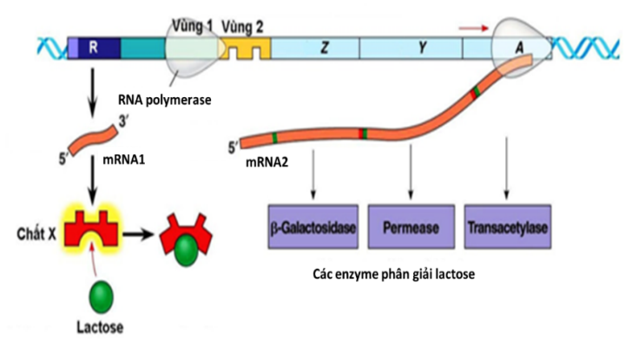
a) Gene điều hòa lacI là thành phần cấu tạo của operon Lac.
b) Chất X là chất cảm ứng có thể liên kết với lactose, làm cho chất X không liên kết được với vùng 2.
c) Kể cả khi môi trường có hay không có lactose thì gene điều hòa lacI vẫn có thể phiên mã.
d) Khi gene điều hòa lacI phiên mã 1 lần thì gene cấu trúc lacY sẽ phiên mã 1 lần.
Hướng dẫn giải
a) Gene điều hòa lacI là không thuộc thành phần cấu tạo của operon Lac 🡪 a) sai.
b) Chất X là protein điều hòa do gene điều hòa lacI tổng hợp liên kết với lactose, làm cho chất X không liên kết được với vùng 2. 🡪 b) sai.
d) Khi gene điều hòa lacI phiên mã 1 lần thì gene cấu trúc lacY sẽ phiên mã 1 lần hoặc không phiên mã 🡪 d) sai.
Câu 32. Hình sau mô tả hoạt động của operon lac của E.coli khi bổ sung lactose vào môi trường. Các phát biểu sau đây là đúng hay sai khi giải thích cơ chế hoạt động đó?
Đáp án: SĐSS
Mức độ: Thông hiểu
Kiến thức: Điều hòa biểu hiện gene
Thành phần năng lực: Nhận thức sinh học
Chỉ báo: NT7
YCCĐ: Trình bày được thí nghiệm trên operon Lac của E.coli.
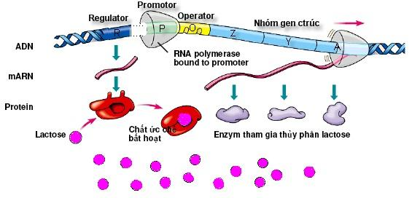
a) Lactose là chất ức chế hoạt động của operon.
b) Protein của gene R liên kết với Lactose sẽ dẫn đến RNA polymerase liên kết được với vùng Promotor.
c) Nhóm gene cấu trúc chỉ hoạt động khi hàm lượng Lactose trong tế bào lớn.
d) Khi nhóm gene cấu trúc hoạt động, sản phẩm của nó có thể phân giải các loại đường đôi trong tế bào thành glucose và galactose.
Hướng dẫn giải
a) Lactose bám vào protein ức chế làm biến đổi biến đổi cấu hình của protein ức chế 🡪 a) sai
c) Nhóm gene cấu trúc hoạt động khi có đường lactose không cần quan tâm hàm lượng 🡪 c) sai
d) Khi nhóm gene cấu trúc hoạt động, sản phẩm của nó phân giải chỉ phân giải lactose chứ ko phải phân giải các lạo đường đôi 🡪 d) sai.
PHẦN 3. TRẮC NGHIỆM TRẢ LỜI NGẮN (5 CÂU)
Câu 33. Hình dưới đây mô tả mô hình cấu trúc Operon lac của vi khuẩn E. coli.
Đáp án: 2
Mức độ: Thông hiểu
Kiến thức: Điều hòa biểu hiện gene
Thành phần năng lực: Nhận thức sinh học
Chỉ báo: NT3
YCCĐ: Trình bày được thí nghiệm trên operon Lac của E.coli.
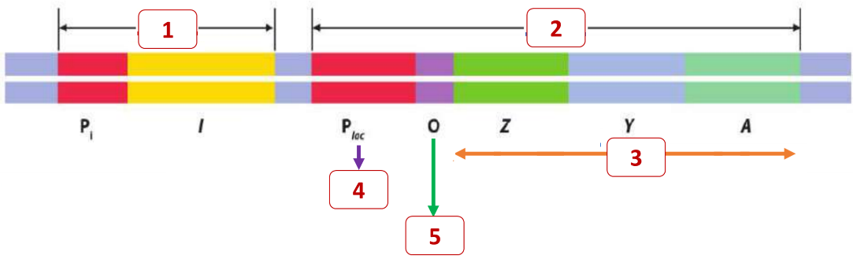
Hãy cho biết Operon lac tương ứng với vị trí nào trên hình?
Hướng dẫn giải: Operon lac tương ứng với vị trí số 2.
Câu 34. Hình dưới đây mô tả mô hình cấu trúc Operon lac của vi khuẩn E. coli.
Đáp án: 4
Mức độ: Nhận biết
Kiến thức: Điều hòa biểu hiện gene
Thành phần năng lực: Nhận thức sinh học
Chỉ báo: NT2
YCCĐ: Trình bày được thí nghiệm trên operon Lac của E.coli.
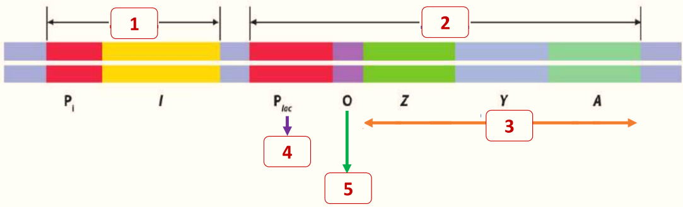
Hãy cho biết vùng khởi động, vị trí enzyme RNA polimerase bám vào để phiên mã nhóm gene cấu trúc, tương ứng với vị trí nào trên hình?
Hướng dẫn giải: Vùng khởi động, vị trí enzyme RNA polimerase bám vào để phiên mã nhóm gene cấu trúc, tương ứng với vị trí số 4
Câu 35. Hình dưới đây mô tả cơ chế điều hòa biểu hiện gene ở operon lac của vi khuẩn E. coli trong môi trường không có lactose.
Đáp án: 5
Mức độ: Nhận biết
Kiến thức: Điều hòa biểu hiện gene
Thành phần năng lực: Nhận thức sinh học
Chỉ báo: NT2
YCCĐ: Trình bày được thí nghiệm trên operon Lac của E.coli.
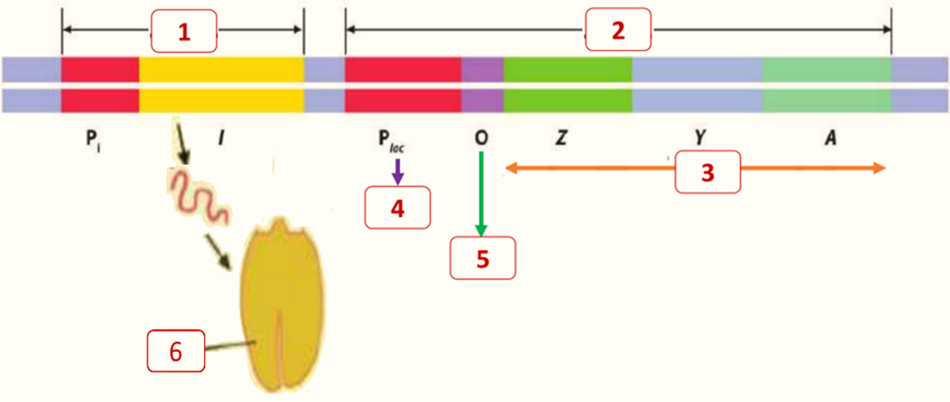
Khi môi trường không có lactose, gen điều hòa R sẽ tổng hợp protein ức chế, protein ức chế sẽ bám vào vị trí tương ứng nào trên hình để ngăn cản quá trình phiên mã?
Hướng dẫn giải
Khi môi trường không có lactose, gene điều hòa R sẽ tổng hợp protein ức chế, protein ức chế sẽ bám vào vị trí tương ứng số 5 trên hình để ngăn cản quá trình phiên mã
Câu 36. Hình dưới đây mô tả cơ chế điều hòa biểu hiện gene ở operon lac của vi khuẩn E. coli trong môi trường có lactose.
Đáp án: 3
Mức độ: Thông hiểu
Kiến thức: Điều hòa biểu hiện gene
Thành phần năng lực: Nhận thức sinh học
Chỉ báo: NT6
YCCĐ: Trình bày được thí nghiệm trên operon Lac của E.coli.

Khi môi trường có lactose, protein ức chế sẽ không bám vào được vùng O, RNA polymerase liên kết vào P, nhờ đó quá trình phiên mã xảy ra. Vị trí nào là nguyên nhân khiến cho protein ức chế bị bất hoạt?
Hướng dẫn giải
Khi môi trường có lactose, protein ức chế sẽ không bám vào được vùng O, RNA polymerase liên kết vào P, nhờ đó quá trình phiên mã xảy ra. Vị trí số 3 – tương ứng lactose - đóng vai trò là chất cảm ứng, lactose sẽ gắn vào và làm thay đổi cấu hình 🡪 protein ức chế bị bất hoạt.
Câu 37. Hình dưới đây mô tả cơ chế điều hòa biểu hiện gene ở operon lac của vi khuẩn E. coli trong môi trường có lactose.
Đáp án: 5
Mức độ: Nhận biết
Kiến thức: Điều hòa biểu hiện gene
Thành phần năng lực: Nhận thức sinh học
Chỉ báo: NT2
YCCĐ: Trình bày được thí nghiệm trên operon Lac của E.coli.


Khi môi trường có lactose, protein ức chế sẽ không bám vào được vùng O, RNA polymerase liên kết vào P, nhờ đó quá trình phiên mã và dịch mã xảy ra tổng hợp nên các enzyme giúp vi khuẩn chuyển hóa và sử dụng đường lactose. Enzyme này tương ứng với vị trí nào trên hình?
Hướng dẫn giải
Khi môi trường có lactose, protein ức chế sẽ không bám vào được vùng O, RNA polymerase liên kết vào P, nhờ đó quá trình phiên mã và dịch mã xảy ra tổng hợp nên các enzyme giúp vi khuẩn chuyển hóa và sử dụng đường lactose. Enzyme này tương ứng với vị trí số 5 trên hình. Thông qua quá trình phiên mã, dịch mã các gene cấu trúc tương ứng mã hóa cho các enzyme beta – galactosidase, permease, transacetylase tham gia vào quá trình phân giải đường lactose.

